Steckbrief für:

Zeichnung
Foto

Name: Gegessen wird:

Das ist Obst Das ist Gemüse
Anbauort/-orte (Male die Länder rot aus):

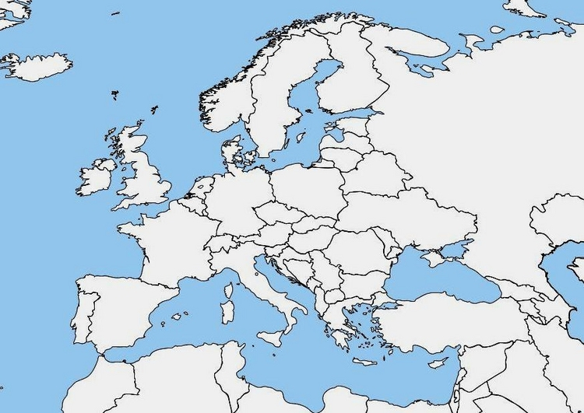

Saison:

Mögliche Verwendung / Rezept:

